Макеевский городской лицей

Урок математики в 1 классе
«Сложение и вычитание в пределах 9. Кубик Рубика.»
(По учебнику Л. Петерсон, тема № 18)
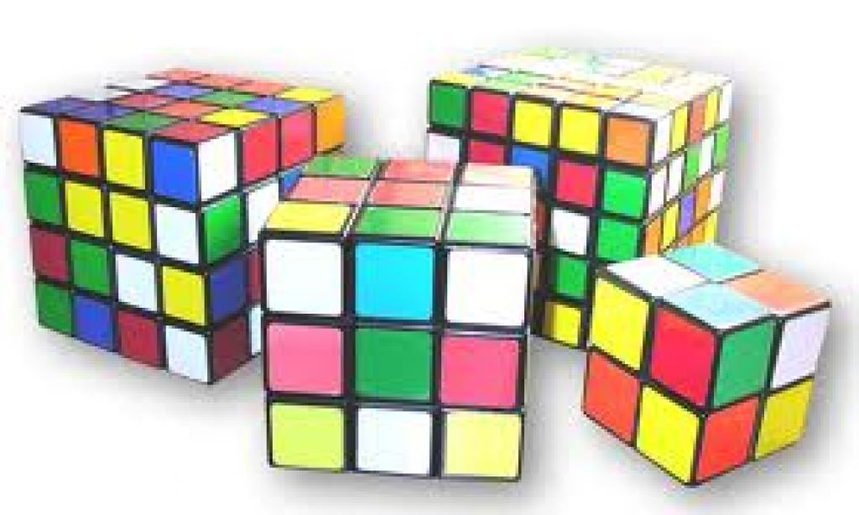

Учитель начальных классов Дранникова Людмила Викторовна

2013-2014 уч.г.
Урок математики в 1 классе
Учитель: Дранникова Л.В.
Тема: Сложение и вычитание в пределах 9. Кубик Рубика.
(По учебнику Л.Петерсон, тема № 18)
Основная цель:
- Познакомить с головоломкой «кубик Рубика».
- Закрепить, навыки счёта в пределах 9, взаимосвязь между частью и целым.
- Тренировать мыслительные операции, речь, творческие способности учащихся
- Развивать логическое мышление, аналитические способности, внимание, память.
- Воспитывать культуру поведения на уроке, повышать интерес к головоломкам, любознательность, сообразительность, ответственность.
Тип урока: комбинированный.
Оборудование: кубик Рубика, мультимедийное оборудование, геометрический материал, раздаточный материал (головоломки), аудиозапись для физкультминутки.
Формы и методы: фронтальная и индивидуальная работа, наглядный и практический (по источникам информации), изложение и беседа( по степени взаимодействия), иллюстрированный, проблемно-поисковый( по характеру познавательной деятельности), объяснение, закрепление(по дидактической задаче).
Этап.  Задачи. | Деятельность учителя | Деятельность учащихся | Формирование  учебных умений | Доска
1 этап  Организационный.  Организовать рабочее место учащихся, эмоциональный и психологический настрой на урок. | Учитель обращает внимание детей на подготовку к уроку.  Доброе утро солнцу и птицам.  Доброе утро улыбчивым лицам.  Мы всем желаем  Быть добрым, доверчивым,  Чтоб доброе утро длилось до вечера.  -Здравствуйте, ребята. Сегодня на уроке присутствуют гости. Поздоровайтесь с ними.  Покажите с каким настроением вы пришли на урок ( хлопают в ладоши).  Мы с вами совершим виртуальную экскурсию в академию наук. | Проверяют готовность к уроку. Психологически и эмоционально настраиваются на урок.
2 этап  Вводно-мотивационный  Актуализация знаний.  Развивать учебно-познавательную активность. | -Чтобы путешествие было весёлым и увлекательным мы должны с вами провести математическую разминку. Возьмите свои тетради.  Каллиграфическая минутка.  99 88 77 66 55 44 33 22 11  Устный счёт.  -Счёт до 20 и обратно.)Можно использовать линейку).  -Сосчитайте от 9 до 15, от 12 до 3.  -Назовите последующее число 3, 7. Как получить последующее число?  -Назовите предыдущее число 10,8. Как получить предыдущее число?  -Назовите соседей числа 4, 7.  -Решить задачи в стихах.  3 голубя белых на крыше сидели.  2 голубя снялись и улетели.  Ну-ка, скажите мне поскорей,  Сколько осталось сидеть голубей (3-2=1)  5 щенят в футбол играли,  Одного домой позвали.  Он в окно глядит, считает,  Сколько их теперь играет? (5-1=4)  3 ягненка дружно жили,  Да козлят еще 4.  Сосчитайте-ка ягнят и козлят? (3-4=7)  - Игра: «Цепочка».  Цепочка: 8 – 2 + 1 + 2 – 6 – 2 + 7 – 5. (3)  - Вставь пропущенное число. (№ 7с.35)  - Какой из данных рядов «лишний»? | Дети работают с индивидуальными тетрадями  Второй ряд лишний. т.к. числа идут по порядку. | Познавательные  ( актуализация знаний, последующее, предыдущее число, сравнение) | 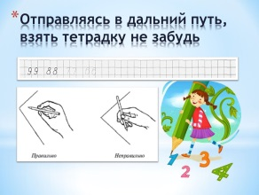  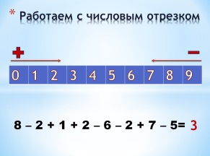  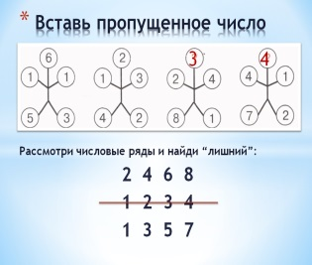
3 этап  Целеполагание | -Мы на пороге академии наук.  -Ребята, как вы думаете, что нас ждёт за порогом этого здания? Для чего мы отправляемся в удивительный мир науки?  -Какие знания нам помогут на виртуальной экскурсии? Что такое головоломка?  -Сформулируйте тему урока, над чем мы будем работать на сегодняшнем уроке? | Головоломка – головоломная задача, загадка(заставляет подумать над чем-то трудным). | Регулятивные (формулирование темы, целей урока).
4 этап  Актуализация знаний  Познакомить с биографическими сведениями знаменитостей. | - Мы находимся в научном центре «Великие знаменитости».  - Каких великих математиков, ученых вы знаете?  - Что интересного знаете из их биографии? | Пифагор, Ломоносов, Ковалевская, Эйнштейн. | Познавательные | 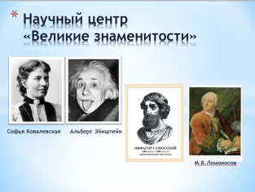
5 этап  Открытие нового знания  Познакомить с головоломкой «кубик Рубика». | Следующая встреча с лабораторией  « Хитроумных разработок».  -И вот мы попадаем в первую лабораторию «Математических и физических наук». Нас встречает знаменитый русский механик Иван Петрович Кулибин, на счету которого много открытий и хитроумных изобретений.  А перед нами первое задание, которое потребует от вас, ребята, не меньшей сообразительности. Это составление и сравнение выражений (№6 с.34 и №7 с. 35)  - А сейчас перед вами интереснейшая головоломка Кубик Рубика.  -Нас встречает прославленный венгерский изобретатель, одаренный скульптор, популярный профессор Эрно Рубик.  Эрно получил огромнейшую известность благодаря головоломкам, которые он создавал. В 1974-ом году им была изобретена вещь, перевернувшая бытие скульптора – «Кубик Рубика». До сих пор данная головоломка пользуется немалой популярностью, как среди детей, так и среди взрослых. К числу разработок Рубика отнесится и такая головоломка, как «Змейка Рубика» (1977-ой год). Недавно поклонникам профессора Рубика был преподнесен новоиспеченный сюрприз. Дело в том, что Эрно создал очередную головоломку, которая получила наименование Rubik’s 360 (или «Шарик Рубик»). Многие прогнозируют, что новая ребус-игра Рубика будет пользоваться такой же популярностью, как и ее квадратный собрат.  Каждый из 9 квадратов на каждой грани окрашен в 6 разных цветов. Задача игрока, – поворачивая грани, вернуть его в такое состояние, когда каждая грань состоит из квадратов одного цвета. В наше время существует множество вариаций самого кубика, а так же другие головоломки.  (Детям демонстрируется кубик Рубика)  Японская мудрость издревле гласит:  «Великий квадрат не имеет пределов».  Попробуй простую фигурку сложить,  И в миг увлечёт интересное дело.  На перемене вы попробуете собрать кубик. А пока попробуем собрать модели с помощью вычислительных умений. | Манипуляции с кубиком. | Познавательные.  Коммуника  тивные  ( контроль за действиями партнёра, знакомство с алгоритмом сборки кубика).  Регулятивные (прогнозиро-  вание). | 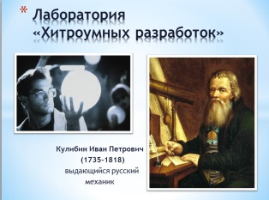  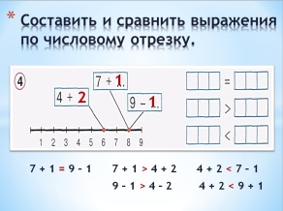  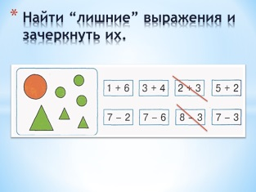  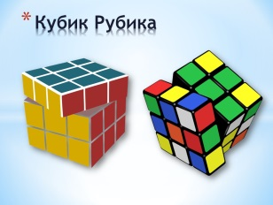  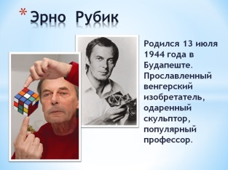  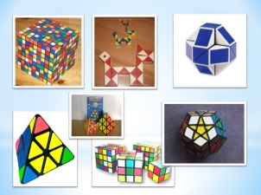
6 этап  Включение новых знаний в систему.  Совершенство  вычислительных навыков. Учить контролировать действия партнёра. | Мы отправляемся в лабораторию «Математических и физических наук».  Работа с учебником ( № 1; 2. с.34)  - №1На какие две части разбита грань кубика( синие и красные).  -Составьте буквенные равенства. Выделите части и целое.  №2. Составьте выражения к каждой грани кубика. По какому признаку разбиты грани кубика? | Решение буквенных равенств по рисунку  №2. По цвету.  5+4 4+5  2+7 7+2  8+1 1+8 | Познавательные.  Регулятивные.  Коммуникатив  ные.  Повторение понятия «целое», «часть», | 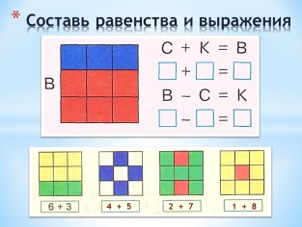
 | Физминутка  Мы отправляемся в лабораторию  «Биологических и химических наук»  -Внимание! Внимание!  Всем напоминание:  Вирус гриппа на свободе  Рядом с нами ходит, бродит,  И летает, и порхает –  Никаких границ не знает.  Этот крошечный бандит  На людей всегда сердит,  Чтоб не сделаться больным,  Лучше не встречайтесь с ним!  (Точечный массаж лица). |  |  | 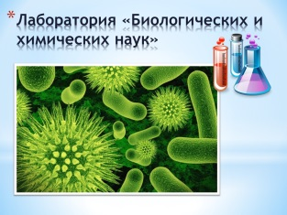
7 этап  Отработка и применение новых знаний.  Совершенствование вычислительных навыков в пределах 9. | Следующая лаборатория академии наук  «Вычислительных систем и информационных технологий»  Найдите у себя в учебнике технологические карты и заполните их ( задание по вариантам).  Образцы цветовых схем на гранях на слайде.  Можно помогать друг другу. | Работа с материалом из № 3, с.34  Работа в парах. | Познавательные.  Регулятивные.  Коммуникативные.  Моделирование. | 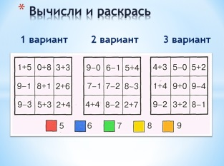  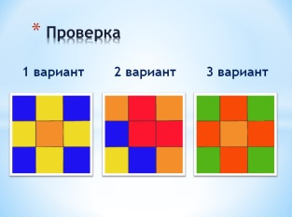
 | Лаборатория  « Физических наук и здоровья»  Физминутка «Точка, запятая»  -Известно ли вам крылатое выражение «Колумбово яйцо»?  Выражение вошло во многие европейские языки из сочинения «История Нового Света» (1565), написанного итальянским путешественником Джироламо Бенцони (1519—?). Там говорится, что, когда Христофор Колумб рассказывал, будучи на обеде у кардинала Мендосы, о своем открытии Америки, один из гостей кардинала воскликнул: «Да ведь это так просто!» Тогда Колумб предложил ему решить вроде бы тоже простую задачу — поставить яйцо вертикально. Когда тот, как ни старался, не смог этого сделать, Колумб, стукнув тупым концом яйца о стол, приплюснул скорлупу у основания и поставил яйцо на стол. И сказал: «Да, это действительно очень просто».  Иносказательно: неожиданный, смелый выход из затруднительного положения или неординарное, остроумное решение сложной задачи.У вас в учебнике есть задание «Найти нужную фигуру и нарисовать ее» Поработайте в парах и решите эти хитроумные задачи. | Работа с материалом № 6 с.35  Работа в парах. | Познавательные.  Моделирование.  Регулятивные. | 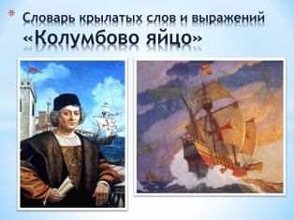  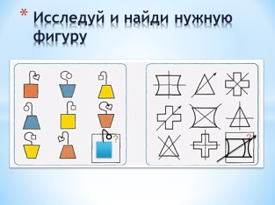
8тэтап Моделирование  Рефлексия | Знакомство с центром  « Механики и логики самостоятельных исследований ».  Из данных фигур сложить квадрат.  -Мы заканчиваем свою виртуальную экскурсию  В центре «Мониторинга и общественного мнения».  – Какими знаниями бы вы хотели поделиться?  – Что показалось трудным? Самым интересным?  – Что запомнили?  – Оцените свою работу на уроке.  Как вы понимаете выражение «Дорогу осилит идущий»?  (Учитель вручает ребятам знаки академии наук). | Работа в группах  (Работа с раздаточным материалом) | Регулятивные.  Моделирование. | 